Universidad Tecnica Particular de Loja
Base de datos Avanzada
Por: Oliver Roberto Saraguro Remache
Fecha: 01 de Mayo, 2024
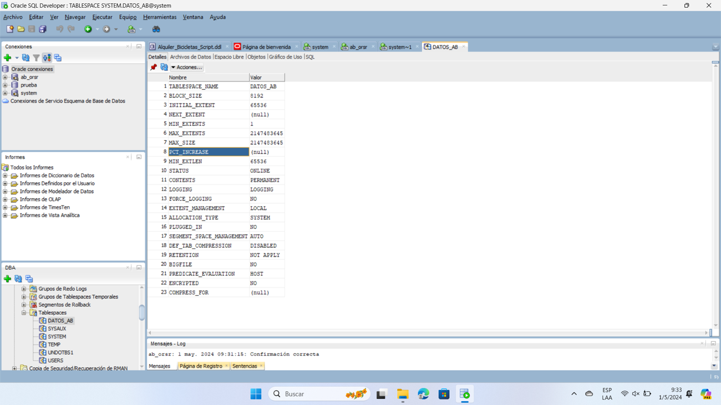
Captura 1:

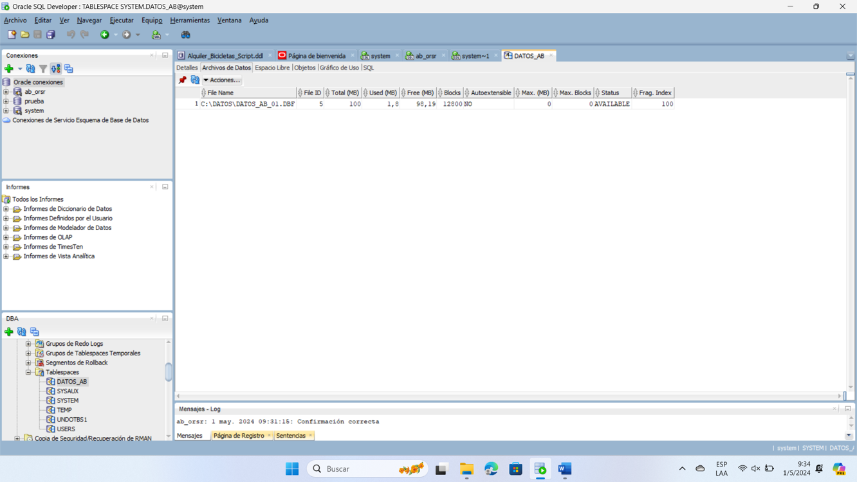
Captura 2:

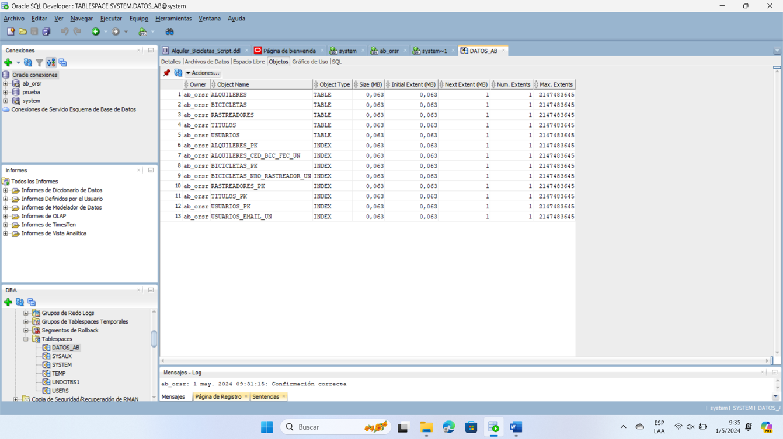
Captura 3:

